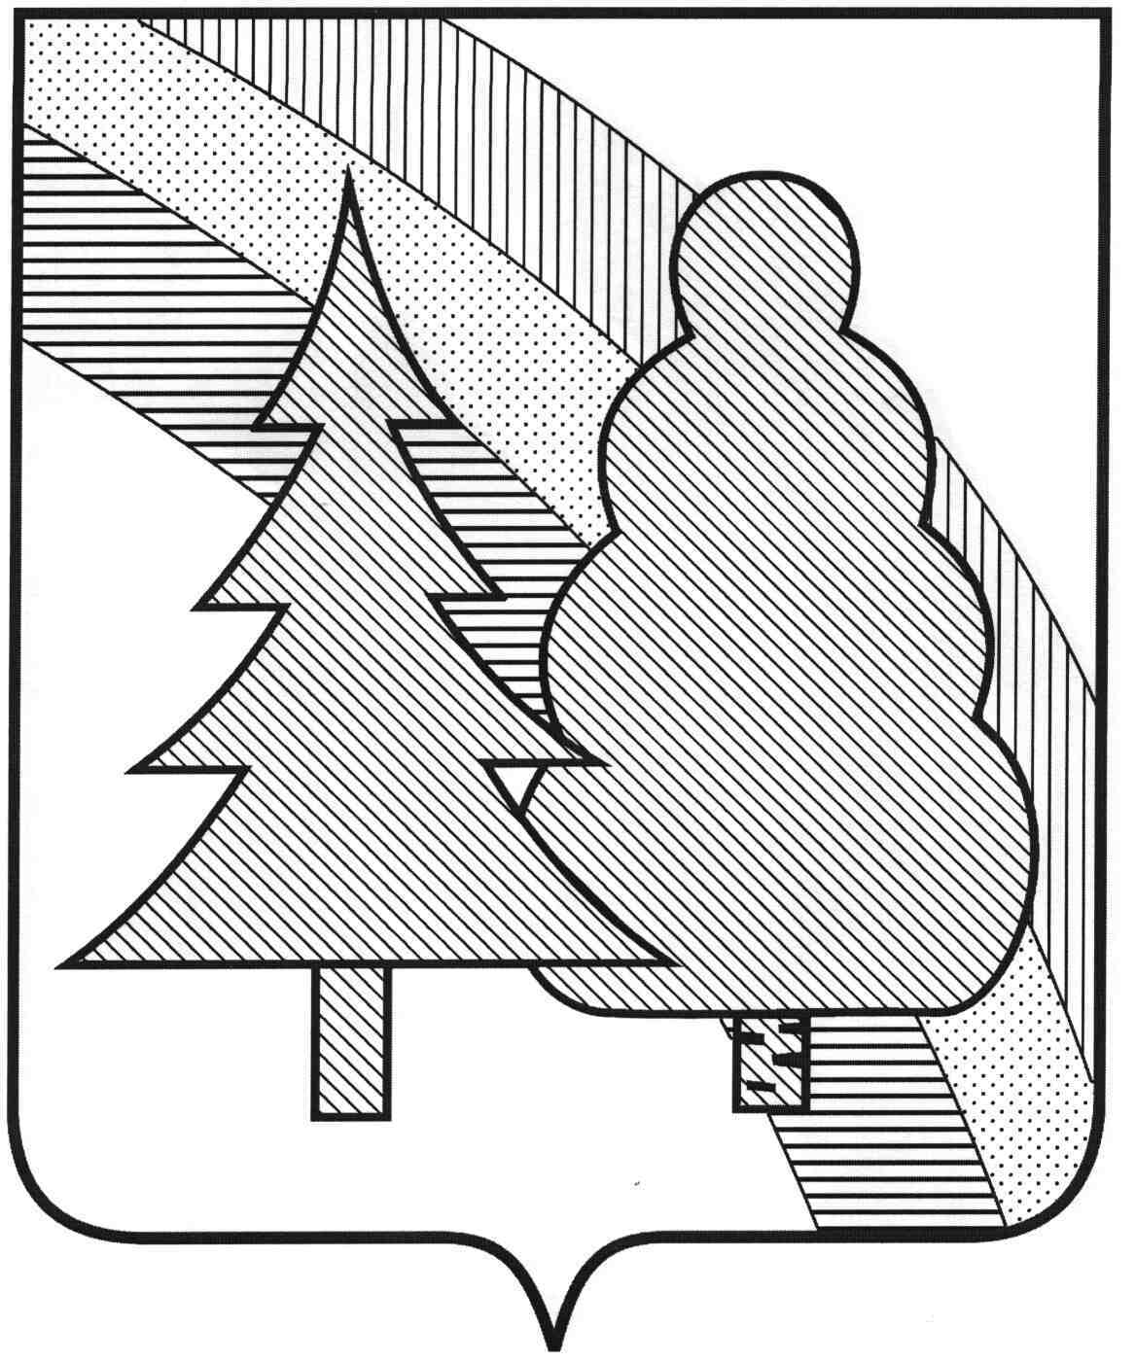

CОВЕТ НАРОДНЫХ ДЕПУТАТОВ
закрытого административно-территориального
образования г.Радужный Владимирской области

Р Е Ш Е Н И Е

_____________________ №_______________

О повышении денежного вознаграждения лицам, замещающим муниципальные должности в органах местного самоуправления муниципального образования ЗАТО г. Радужный Владимирской области

В соответствии с Положением о денежном содержании лиц, замещающих муниципальные должности в органах местного самоуправления муниципального образования ЗАТО г. Радужный Владимирской области, утвержденным решением Совета народных депутатов ЗАТО г. Радужный от 20.11.2023 № 19/102, Указом Губернатора Владимирской области от 24.12.2025 № 146 «Об увеличении (индексации) размера денежного вознаграждения лиц, замещающих государственные должности Владимирской области», руководствуясь статьёй 25 Устава муниципального образования ЗАТО г. Радужный Владимирской области, Совет народных депутатов

Р Е Ш И Л:

1. Увеличить с 1 января 2026 года в 1,076 раза размер денежного вознаграждения лиц, замещающих муниципальные должности в органах местного самоуправления муниципального образования ЗАТО г. Радужный Владимирской области.
2. Финансовое обеспечение расходов, связанных с реализацией настоящего решения, осуществлять в пределах бюджетных ассигнований городского бюджета, предусмотренного решением Совета народных депутатов ЗАТО г. Радужный Владимирской области от 15.12.2025 № 8/61 «Об утверждении бюджета ЗАТО г. Радужный Владимирской области на 2026 год и на плановый период 2027 и 2028 годов».
3. Настоящее решение вступает в силу со дня его официального опубликования в информационном бюллетене администрации ЗАТО г.Радужный Владимирской области «Радуга - Информ» и распространяется на правоотношения, возникшие с 01.01.2026.
Глава города | Временно исполняющий полномочия  председателя  Совета народных депутатов
_____________ С.В. Лисецкий | ______________ С.Ю. Малышева
Рассылка:
фин. управление;
бухгалтерия;
кадры;

Заместитель главы администрации города
по финансам и экономике, начальник финансового управления О.М. Горшкова

Начальник юридического отдела Т.С. Исаева

Референт, юрис СНД В.Н. Шум

Т.С. Исаева
3-49-43

